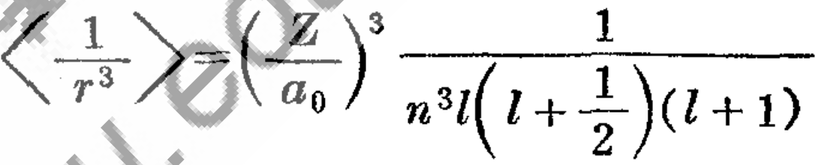
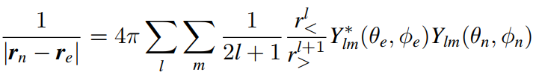
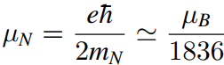
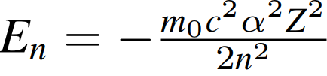
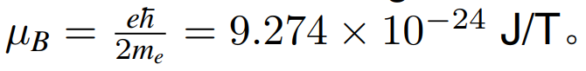
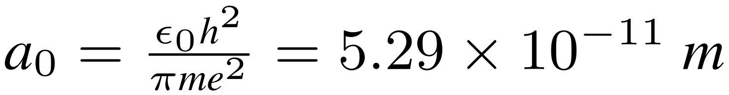
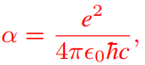
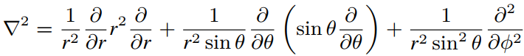
缩写： ， =1/137，
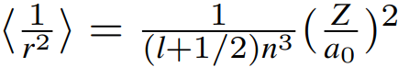
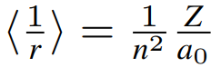
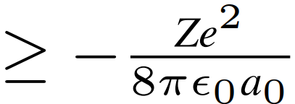
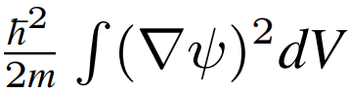
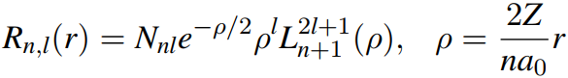
氢原子薛 定谔方程 E=T+V ,<T>= , Holder不等式 , Sobolev不等式
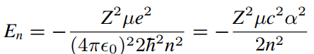
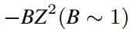
能量最低下限<E> > , 求解薛定谔方程:能量本征值 本征函数 , ,氦原子第1电离能24.6,第2：54.4
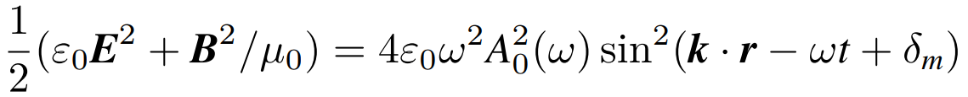
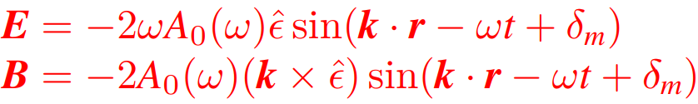
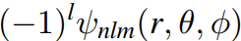
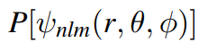
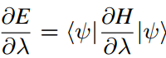
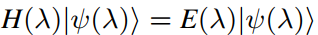
HF定理 ， ，宇称算符P = = ，作业
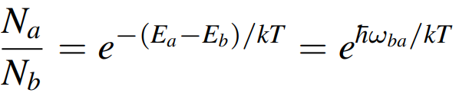
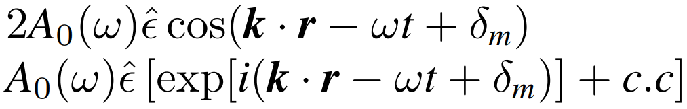
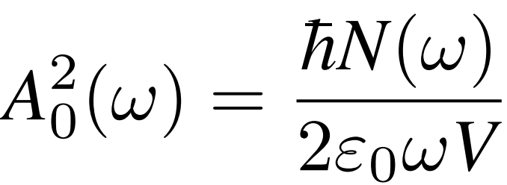
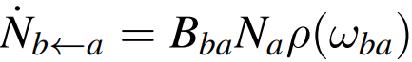
单电子原子光谱,能级跃迁基础: 经典电磁场,自由空间:A= , ,能量
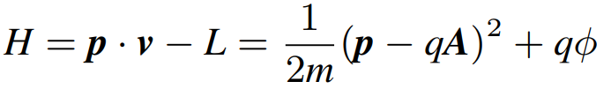
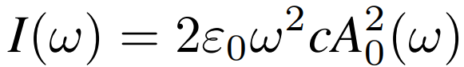
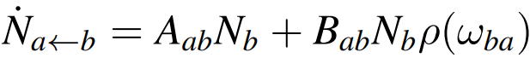
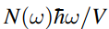
量子力学能量密度 ，导出 , 光强: =ρc，爱因斯坦系数:A自发辐射,B系数受激辐射或吸收:
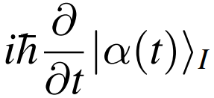
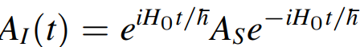
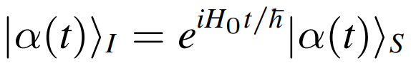
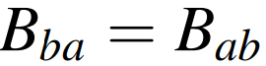
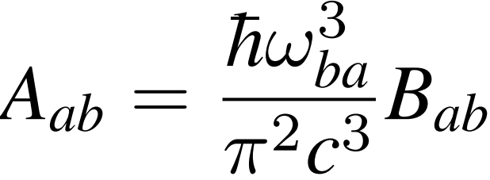
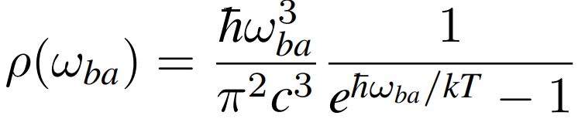
可推导普朗克公式: , , ,经典电磁场: 相互作用表象
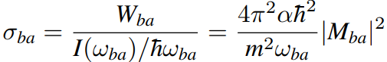
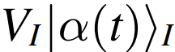
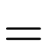
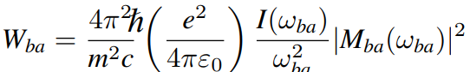
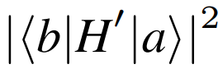
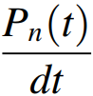
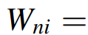
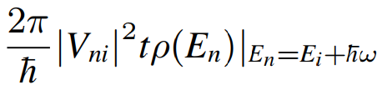
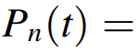
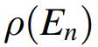
Dyson级数 ,末态连续分布函数 ,受激吸收的跃迁概率 ,跃迁速率
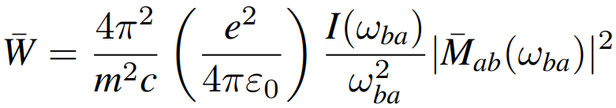
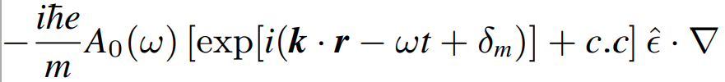
微扰势能V= ,求解跃迁速率 ，其中 吸收截面↗
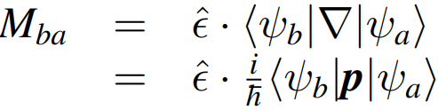
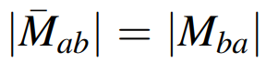
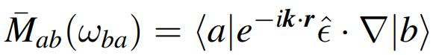
受激辐射只需将受激吸收的a-b互换: , ,比受激吸收强度小；细致平衡原理 偶极近似
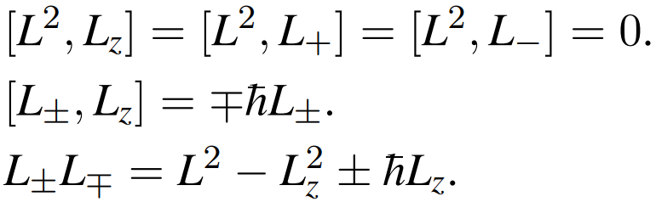
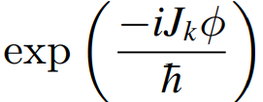
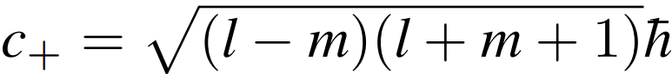
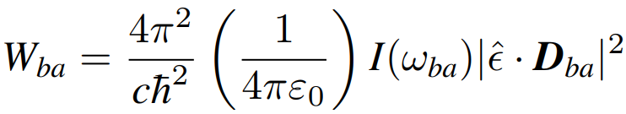
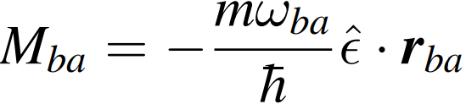
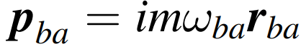
动量矩阵元和位置矩阵元关系: E1近似下吸收跃迁矩阵元 光吸收跃迁速率 ,判断电偶极允许/禁戒:看电偶极矩在偏振面的投
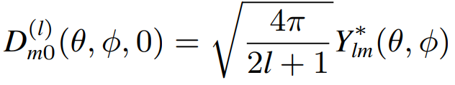
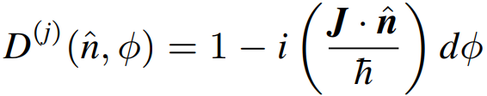
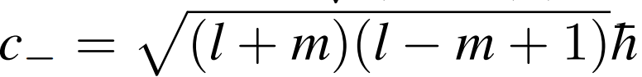
高阶微扰(电四极/磁偶极/双光子)也能跃迁；角动量算符性质 ，角动量升降算符作用： ，旋转算符 ,转Φ角:
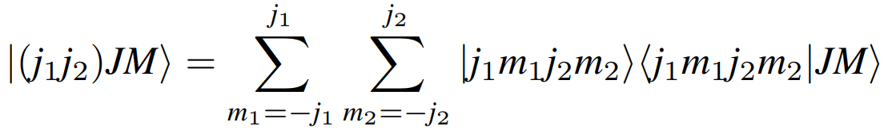
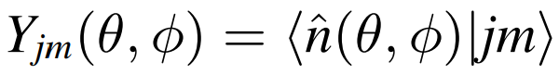
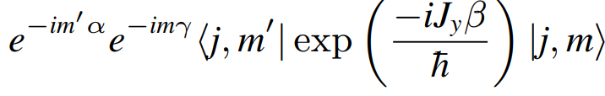
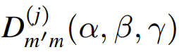
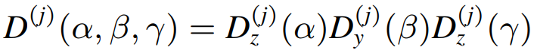
WignerD矩阵: ,矩阵元 = 球谐函数定义:某个态在转动轴方向的态分布幅度 ，从z轴转到n,
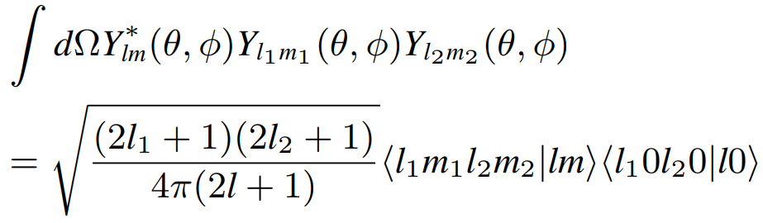
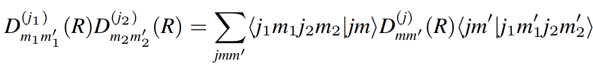
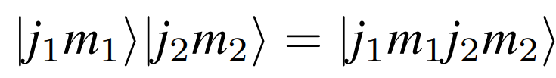
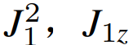
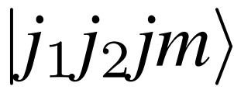
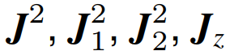
耦合表象共同本征函数: 非耦合表象： 和J₂²,J_{2z}； ，CG系数(耦合在非耦合展开的系数):
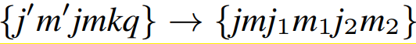
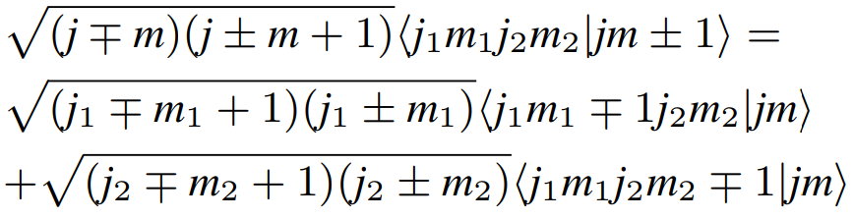
CG series： ，CG系数与球谐函数关系: CG系数与升降算符:
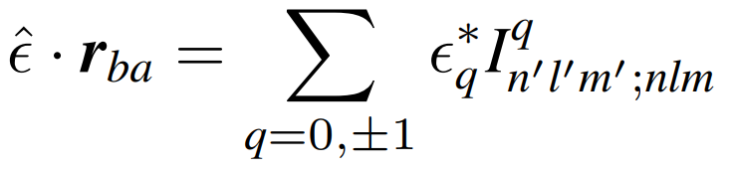
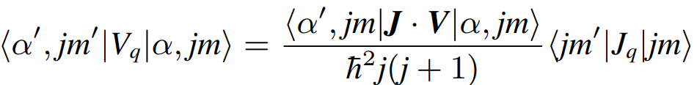
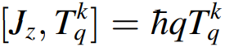
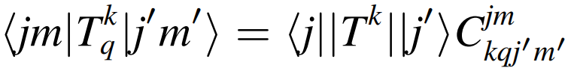
Wigner-Eckart定理: ,球张量定义: (k:j/l, q:m); ;
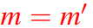
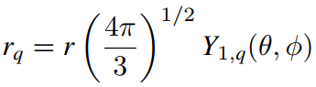
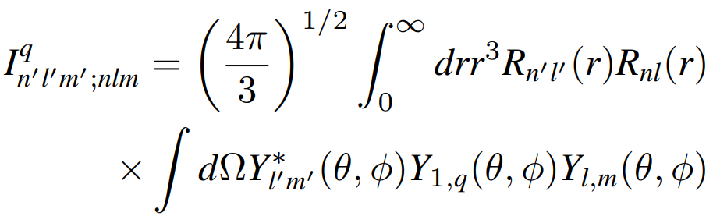
投影定理: ；J的定义: ；E1选择定则:分解ε和r: ，则跃迁矩阵元
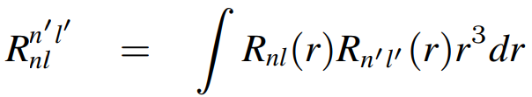
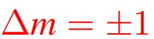
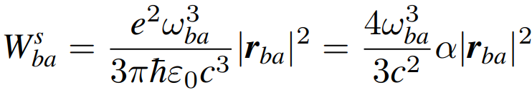
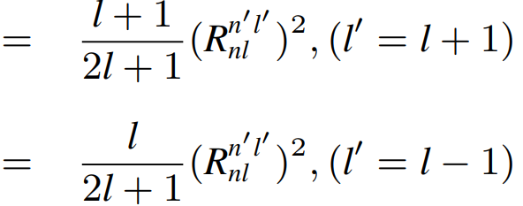
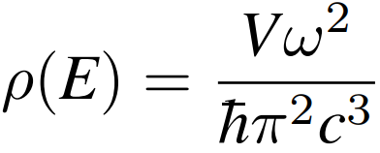
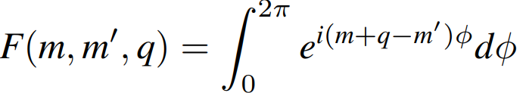
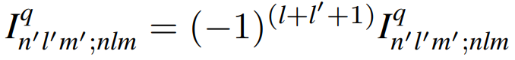
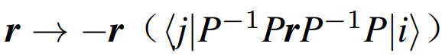
其中 径向部分恒>0,角向L部分: ->L的前后宇称相反；角向m部分:
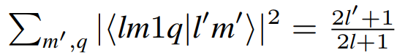
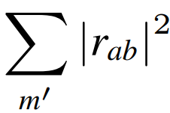
推导自发辐射速率:利用 ， 自发辐射速率和m态无关;光子的能量密度 ，自发辐射速率
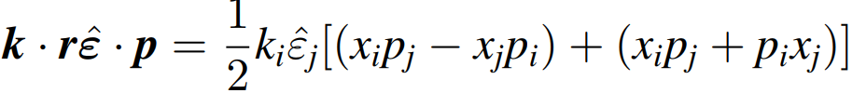
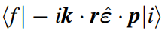
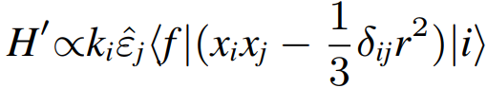
测自发辐射速率:频域(自然线宽,要求抑制其他展宽)和时域（测荧光分布）；自发辐射相干控制:量子拍频和超辐射(NΓ速度,N²射出);更高阶近似:
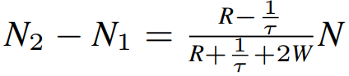
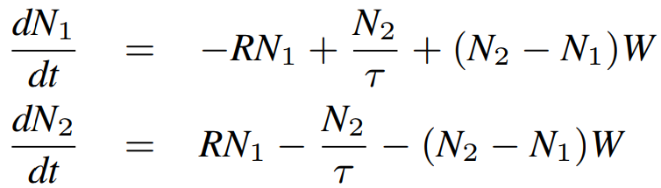
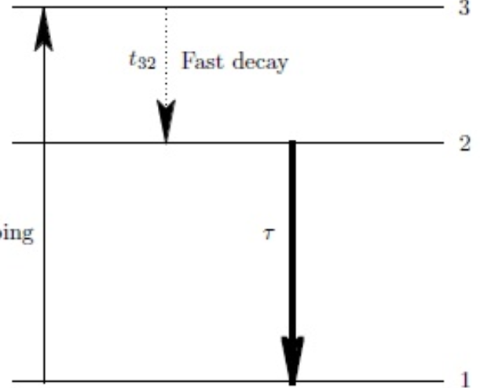
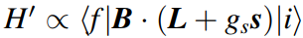
Ｍ1跃迁(第一项)： 选择定则:前后L宇称一致；E2跃迁(第二项): ， 选择定则 ； 散射分为弹性,非弹(Raman)
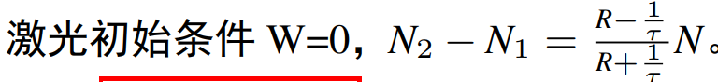
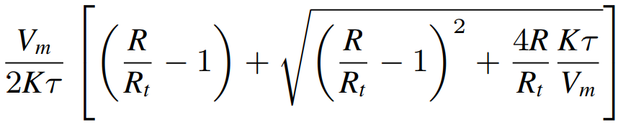
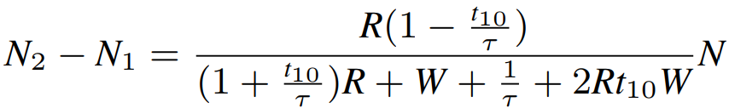
受激辐射理论: ，Laser三能级系统: 3->2快速退激发忽略贡献, ,稳态下
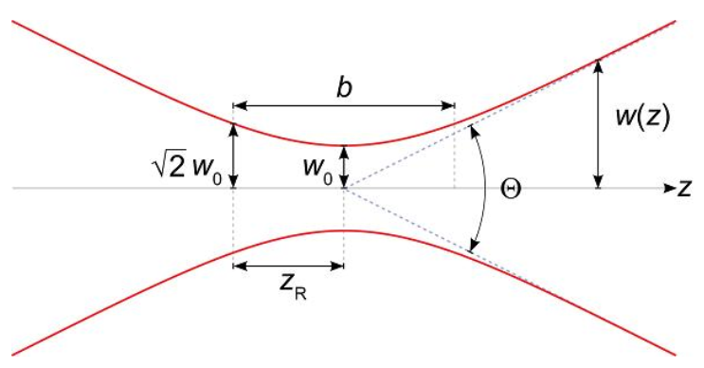
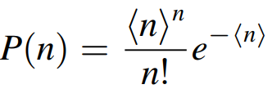
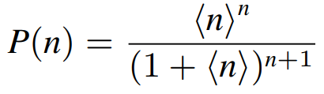
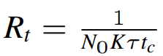
Laser四能级稳态下 ，激光辐射光子数n_{L}= ,K单个光子能量,其中 ，光的性质:普通光:
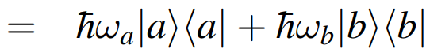
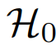
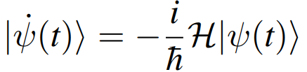
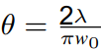
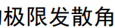
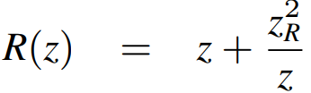
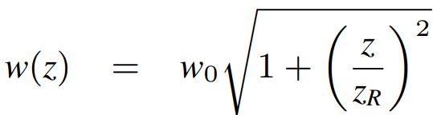
推导普通光(g⁽²⁾=2)和激光(g⁽²⁾=1)利用 激光分布(泊松): ，Gauss光束: 束腰半径/瑞丽长度/Gouy位相
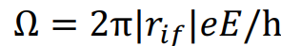
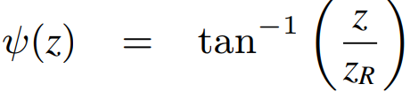
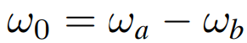
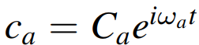
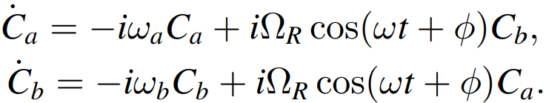
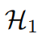
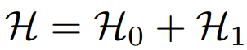
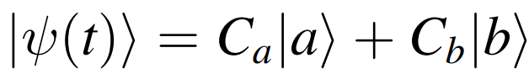
单电子原子光谱,原子光谱的线型和展宽机制:Rabi振荡 ， ，代回薛定谔方程
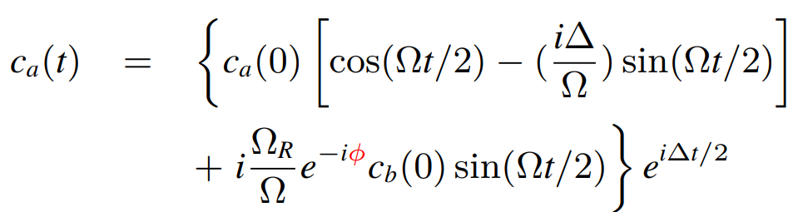
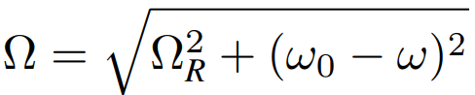
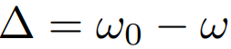
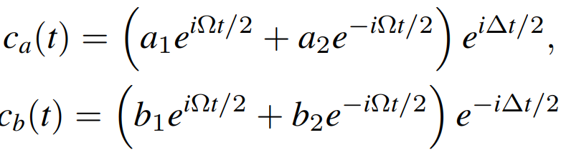
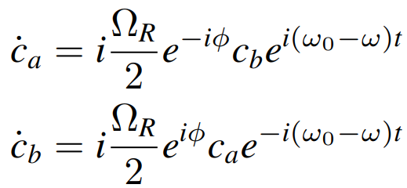
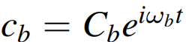
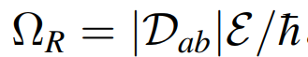
，Rabi频率 ，做变换 得到： (旋转波近似)，解得 其中失谐
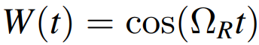
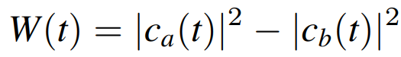
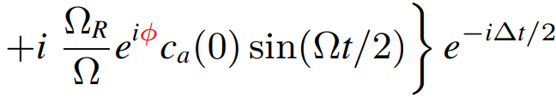
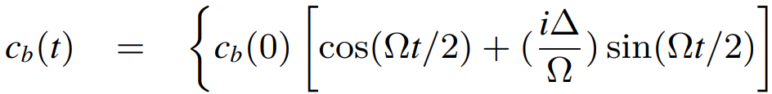
再代入初始条件后: 初始在a能级,代入求
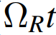
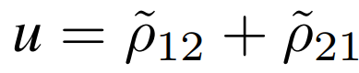
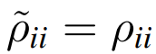
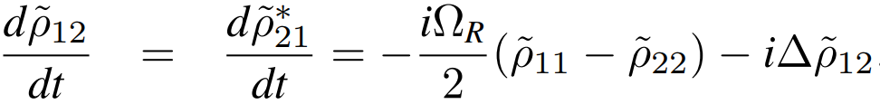
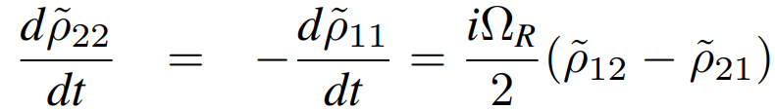
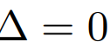
Rabi振荡:失谐 通过脉冲调控
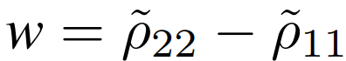
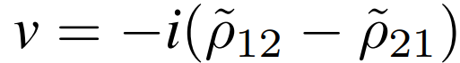
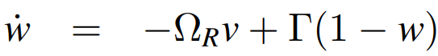
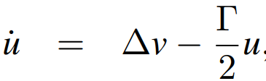
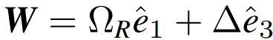
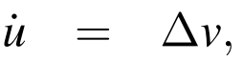
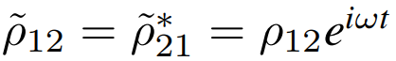
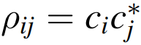
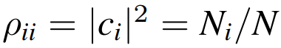
Bloch球: 布居分布 ，相干性 ，二能级密度矩阵方程: ， 其中 ，再做变换
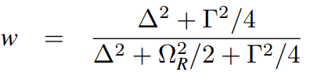
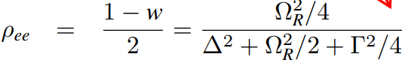
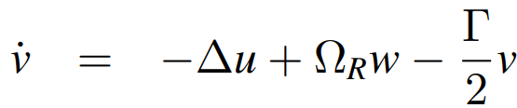
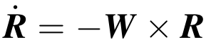
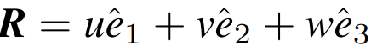
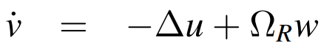
新的密度矩阵方程 ，引入: ，取了φ=0；Bloch方程 ；若自发辐射速率Γ, ,Rabi振荡以Γ速率衰减，平衡态时
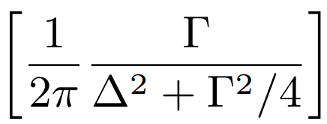
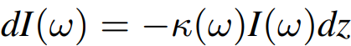
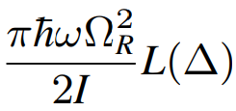
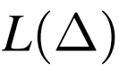
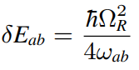
激发态布局数 ，Dressed Atom:略；非RWA近似引入Blcoh-Siegert shift：能级跃迁共振频率变大 ；吸收线型:Lorenz
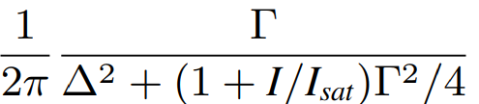
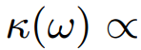
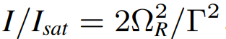
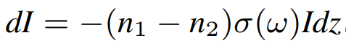
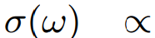
吸收截面: ，定义为 ；功率展宽:引入吸收系数和饱和吸收光强 ， ，光强增大导致线宽；
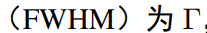
半高全宽 ，也是自发辐射速率；自然线宽产生原因：原子激发态寿命影响相干性；亚自然线宽方法：舍掉t<T的时域信号->频域线宽变窄，体现了位相的重要；
渡越时间展宽:原因原子与激光相互作用时间有限；实验上改进:Ramsey方法(延长激光和原子的相互作用时间,保证相干性,减小展宽)；作业：计算高斯光束的渡越时间展宽(Fourier变换)
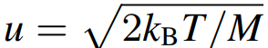
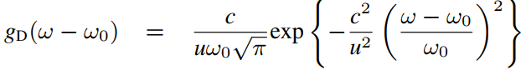
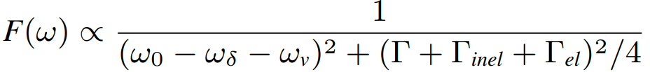
碰撞展宽:弹性碰撞:导致线型有展宽和位移,原因:基态与激发态相互作用势阱不同,碰撞跃迁时,共振跃迁频率是距离的函数,引起不同能级相位的改变；非弹性碰撞:引起激发态退激发(淬灭)，
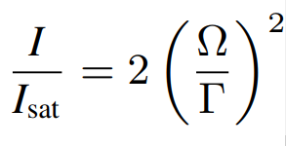
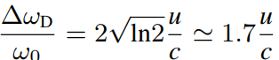
淬灭速率正比气体气压,淬灭可以防止辐射囚禁;碰撞展宽: ；多普勒展宽: ，高斯线型;
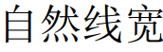
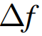
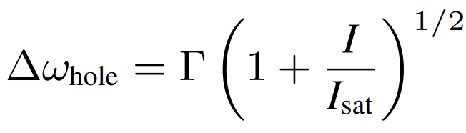
多普勒展宽的FWHM： ；自发辐射效应的展宽：各向同性；Doppler：各向异性；Voigt:二者相加;抑制多普勒展宽:1.降低原子速度(交叉束/原子冷却)
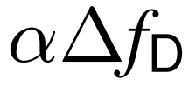
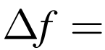
2.选择性探测速度为0的原子(饱和吸收/双光子光谱) 3.新机制(量子拍频,Dicke Narrowing);交叉束: ;Buring hole:
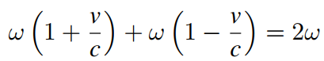
Limb Dip:速度为0的原子,强抽运光和弱探测光形成对称的洞重合,此位置有饱和吸收现象，增强了频谱的探测光透射增强；Crossover:饱和光谱中,靠近的跃迁合成新的中间位置跃迁.
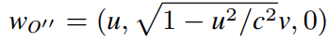
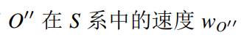
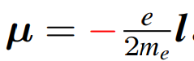
双光子跃迁:实现无Doppler背景 ；Quantumbeats:相邻原子激发态同时激发,测拍频频率知道激发态能级间隔;Dicke Narrowing:束缚原子的尺寸比跃迁波长
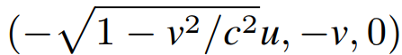
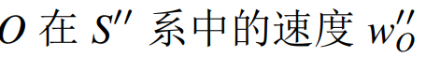
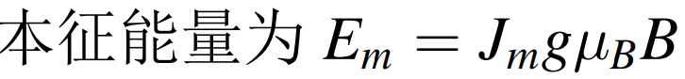
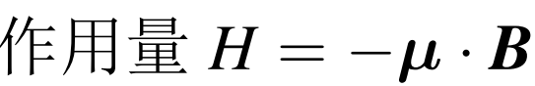
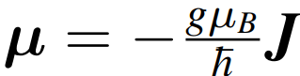
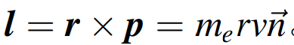
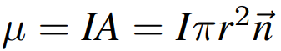
小，Dopper线宽被抑制，常用气室、碰撞、势阱来束缚；
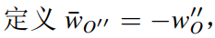
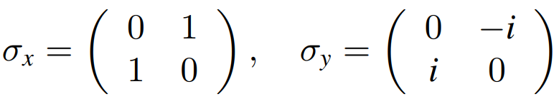
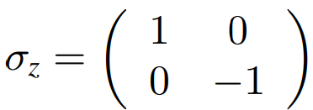
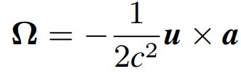
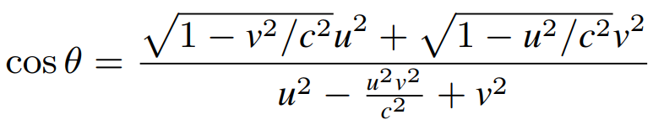
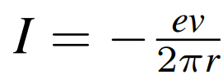
单电子原子精细结构:经典图像中的电子参数: ，ThomSon散射截面公式电子半径: ,连续非平行Lorentz变换，将引入转动项
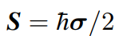
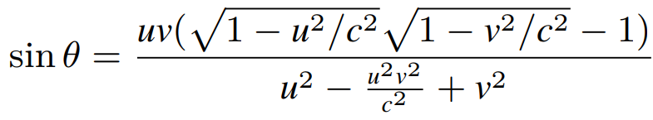
， ，角速度 ，u是第一次的相对速度，a是加速度；Pauli矩阵：
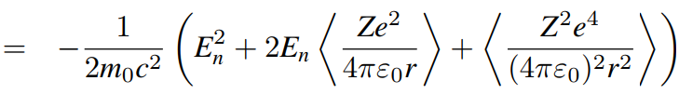
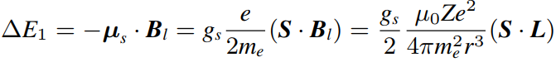
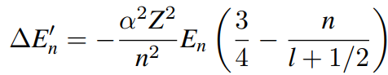
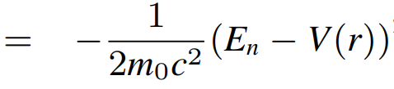
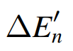
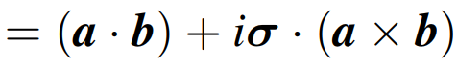
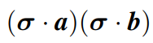
Pauli矩阵性质: ， ；精细结构的薛定谔方程修正:相对论动能修正:
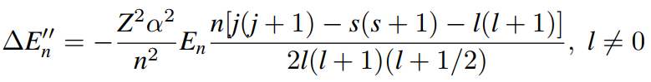
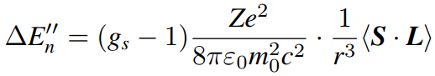
动能修正后: ；自旋轨道耦合:非相对论下的能量修正: ,考虑相对论效应自旋的变化后,自旋轨道耦合能量:
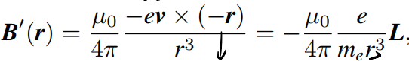
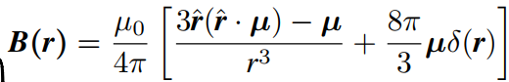
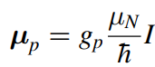
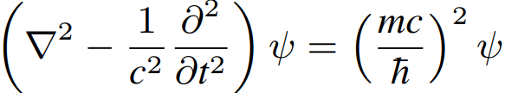
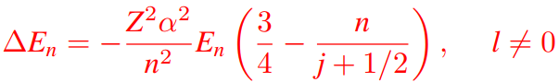
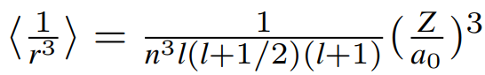
取g_{s}=2, ,有: ,不考虑Darwin时 ,l=0时把j改成l；K-G方程:
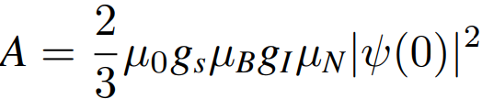
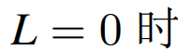
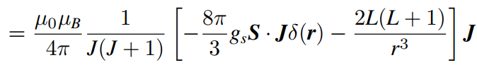
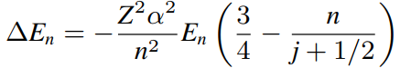
Dirac方程给出: ；超精细结构修正:核与电子作用(分别,有两项) ,核磁场 ,电子磁场 ；
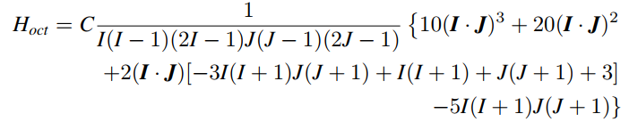
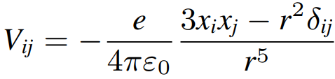
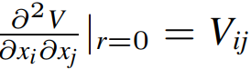
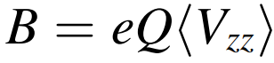
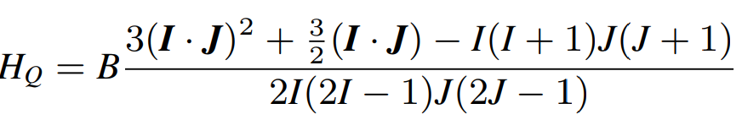
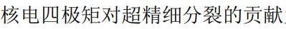
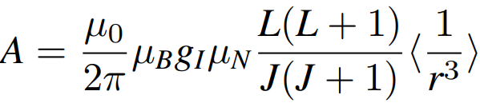
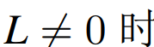
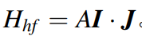
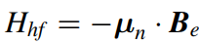
超精细修正能s量: ,等效B_{e} ,即 ,其中A: ,引入F=I+J, ，⁸⁷Rb的I=3/2,
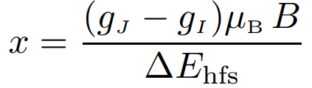
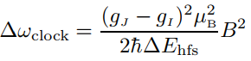
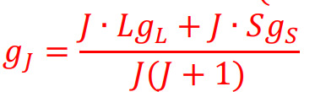
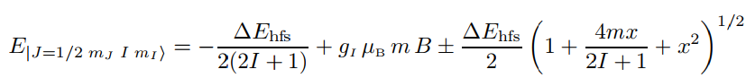
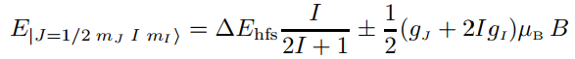
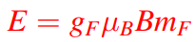
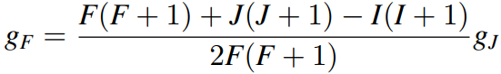
核非点状结构(空间电荷分布,用同位素位移测量；空间磁场分布,用Hyperfine Anamoly测量);同位素位移由质量变化和电荷分布变化引起;
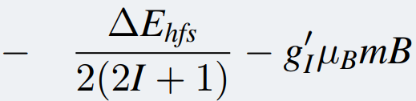
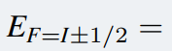
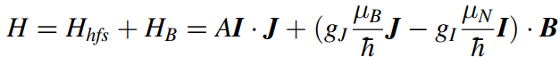
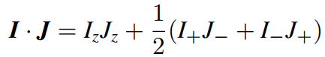
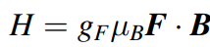
Zeeman效应:弱场下I和J耦合到F, 磁场和总磁矩的相互作用 ，忽略核磁矩后 ， ，强场:超精细作用是微扰,↗
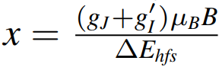
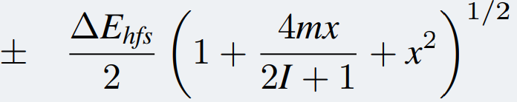
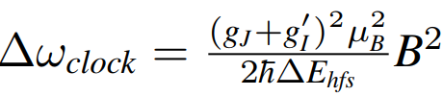
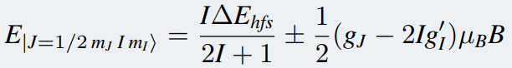
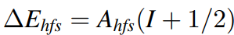
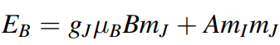
当引入J的升降算符后: ， ,此处的B是磁场强度;中间场强: ,Breit-Rabi公式:
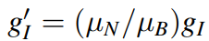
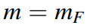
公式中 ，在m=±(I+1/2)时, ，钟态: ;偏振荧光角分布:σ+(高态比低态的m大1,右旋圆偏振),Pi偏振(线偏)
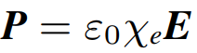
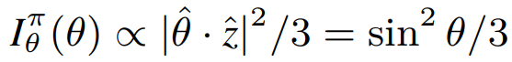
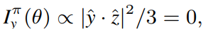
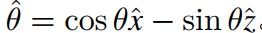
跃迁矩阵元 ,观察方向: ，荧光角分布:①线偏振时荧光沿磁场方向(设z)
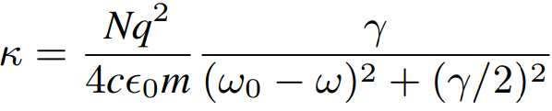
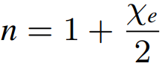
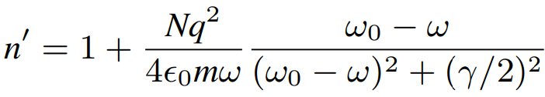
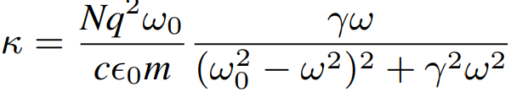
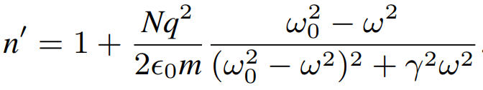
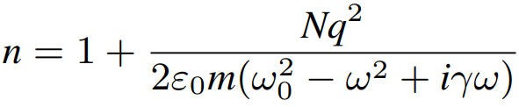
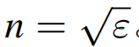
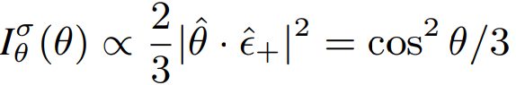
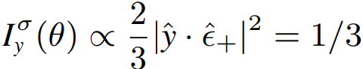
②σ+时荧光在xz平面, ,则有 ；色散关系:折射率随波长变化,电磁波吸收必伴随色散关系;非铁磁 ,
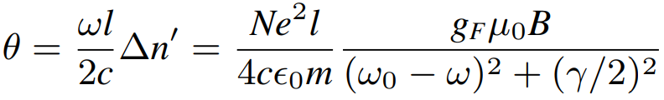
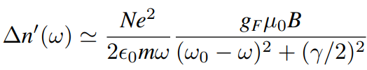
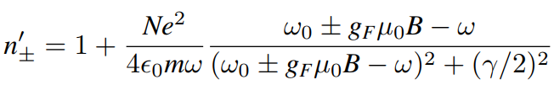
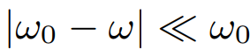
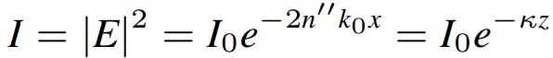
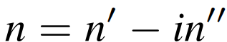
折射率 ， ，第一项色散，第二项吸收； ， 当 ， ，
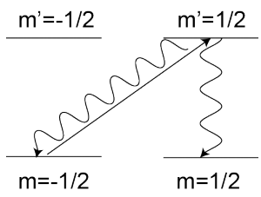
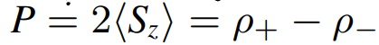
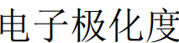
磁致色散关系:考虑了Zeeman分裂,不同偏振光的共振频率不同, 分别代表σ±的折射率, ；磁致法拉第旋转:↗
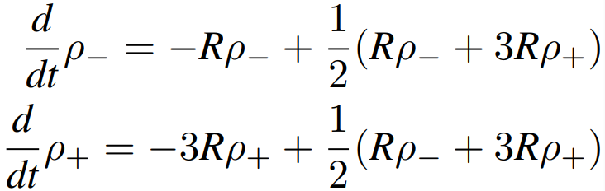
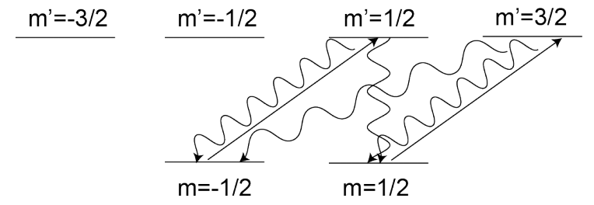
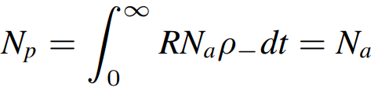
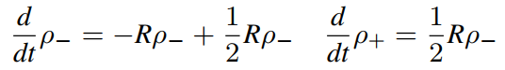
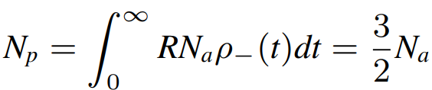
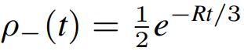
光抽运：二能级 ，利用CG系数求自发辐射pai跃迁和σ+跃迁的概率,得到两个态的分布情况 ， , 再计算要全部抽运到另一个态:
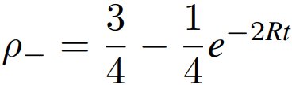
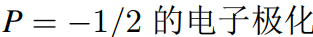
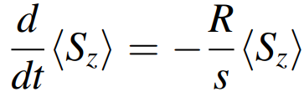
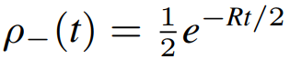
如果是淬灭气体(激发态等概率退激发到基态) , , ;考虑D2跃迁(有淬灭气体和CG系数(影响抽运速率))
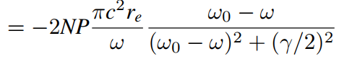
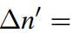
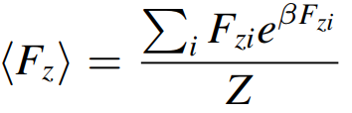
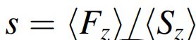
暗态:不与光相互作用的态;为何选用冷原子?无淬灭气体;减速因子定义: ;原子碰撞分为:自旋破坏(电子总角动量变化)和自旋交换(不变化)(都不破坏核自旋);
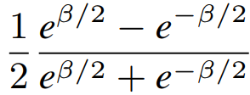
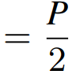
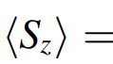
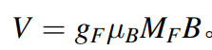
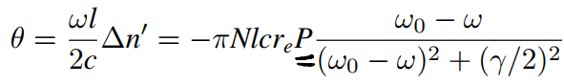
计算减速因子:利用 ,S也一样, ，获得横向计划方法:1.先纵+射频激发->横;2.Bell-Bloom抽运(调制频率与Zeeman分裂接近共振);极化原子的法拉第旋转；
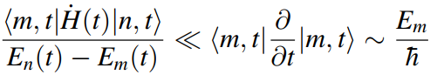
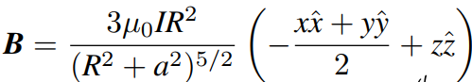
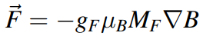
磁阱: 原理:磁感应强度不均匀,有一阶梯度,产生约束力,而二阶梯度会产生回复力 ;Quadrupole Trap(反亥姆霍兹线圈,半径R,相离2a=R):中心附近磁场
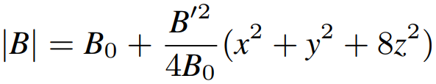
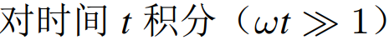
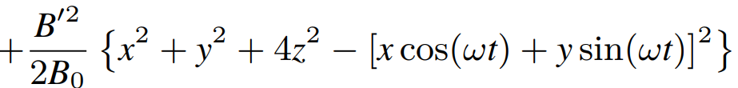
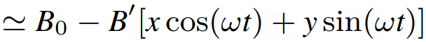
QuadrupoleTrap磁场零点绝热近似条件被破坏,产生spin flip；绝热近似条件:含时演化中不出现其他本征态, ；TOP阱(无磁场零点):加入时间平均场:
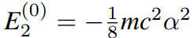
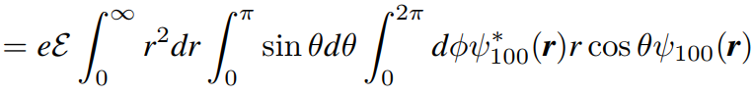
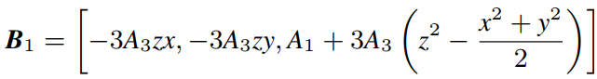
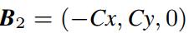
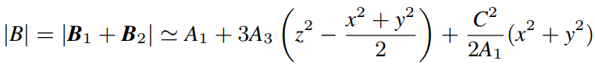
Plug阱:(提高中心势垒);Loffe-Pritchard阱: Helmholz产生的磁场: ,四根导线: 中心处总场
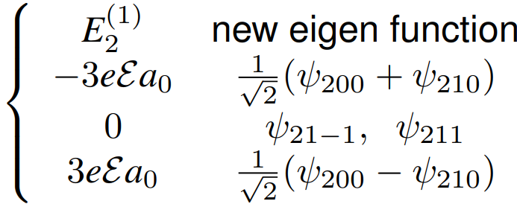
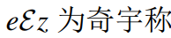
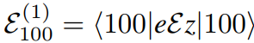
Stark效应: AC静电场:静电势,非简并微扰,氢原子基态n=1: ,基态一级修正=0;对n=2:简并态微扰
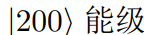
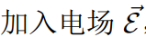
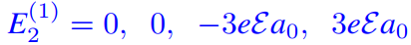
只有l=l’±1和m_{l}=m_{l}’时矩阵元不为0， ，由行列式写出一阶修正: ,本征函数： ;2S淬灭:向
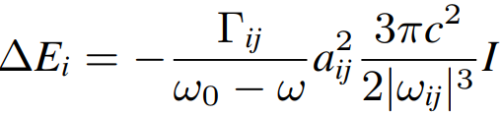
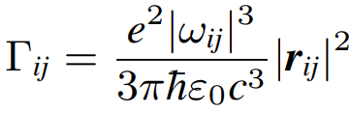
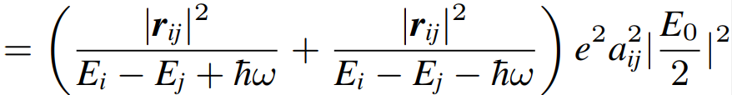
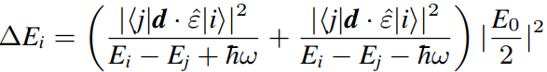
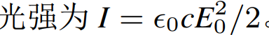
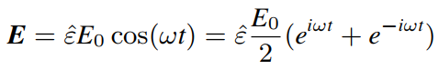
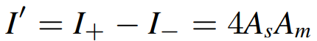
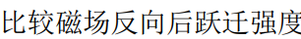
任意电场方向可以将电场跃迁过程分为:标量/矢量/张量跃迁;跃迁干涉解决方法: ;DC:交流电场:考虑
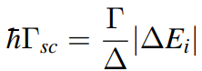
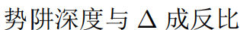
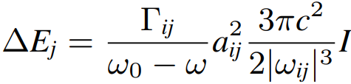
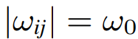
研究二能级系统,最低为二阶微扰: ,a_{ij}为CG系数;自发辐射速率 ,取旋转波近似,令
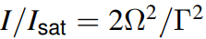
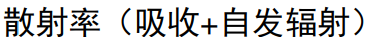
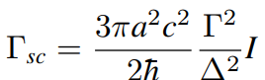
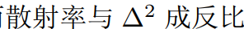
激发态光频移蓝失谐,基态光频移红失谐;偶极阱为什么用远失谐和高强度激光: ;Dipole阱:用高斯光聚焦,利用红失谐束缚原子在最强处;Magic-wavelength:
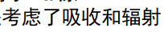
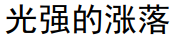
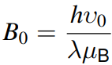
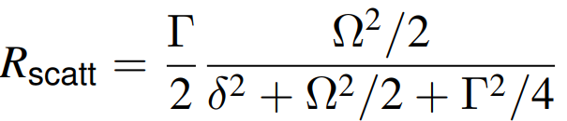
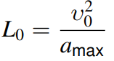
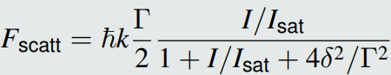
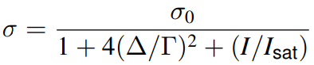
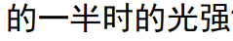
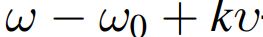
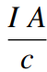
激光冷却与磁光阱: 光压力: ;光压强: ;散射力=光动量×散射率 ；其中δ失谐= ,Ω:Rabi频率；饱和光强定义: ； 散射压力
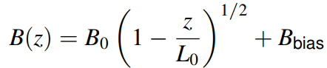
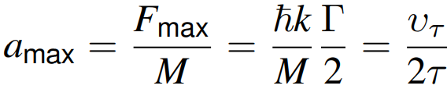
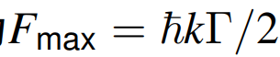
最大光压力 ；最大冷却加速度: ,停止距离 ；原子束减速方法:Zeeman减速和Chirp-cooling调频冷却；塞满减速中磁感应强度分布:
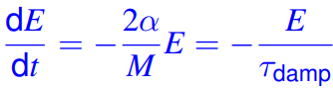
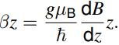
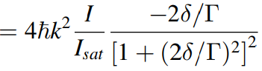
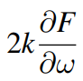
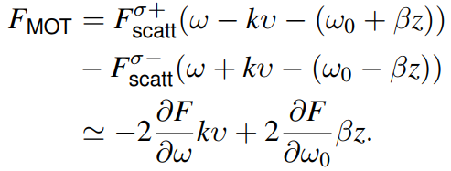
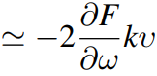
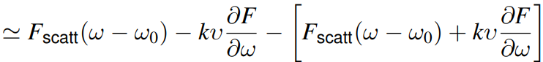
Zeeman减速中V₀-V_{f}的原子会被减速;Chirp-cooling:改变光的频率适应原子运动速度;光学黏团技术: ,系数为 ;制冷要求δ<0;
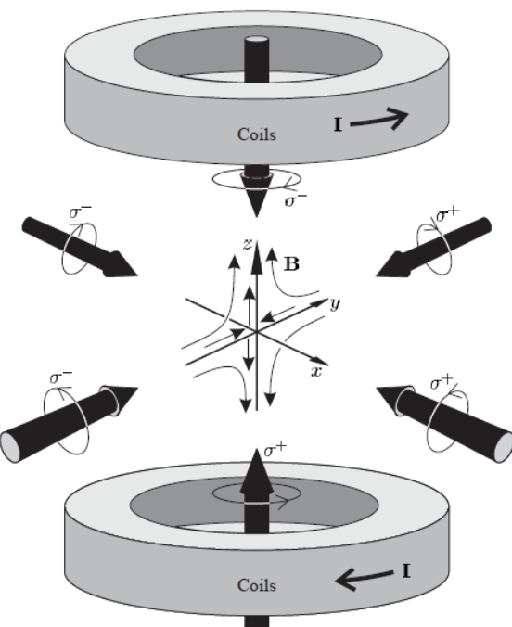
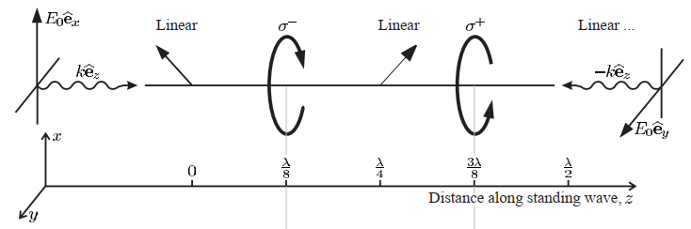
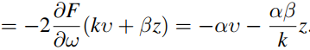
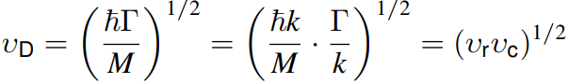
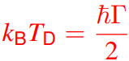
多普勒冷却温度: ；多普勒速度: ;MOT磁光阱:四级磁场,塞曼效应+磁场梯度,磁场分布+光场极化;Mot力
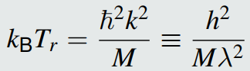
极化梯度冷却:周期势场,原子周而复始损失能量； ； 光泵浦过程有能量损失;反冲能量极限:
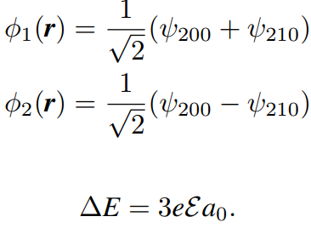

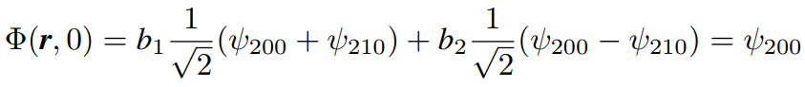
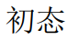
往年考试:1. 2 .Stark中2s淬灭:
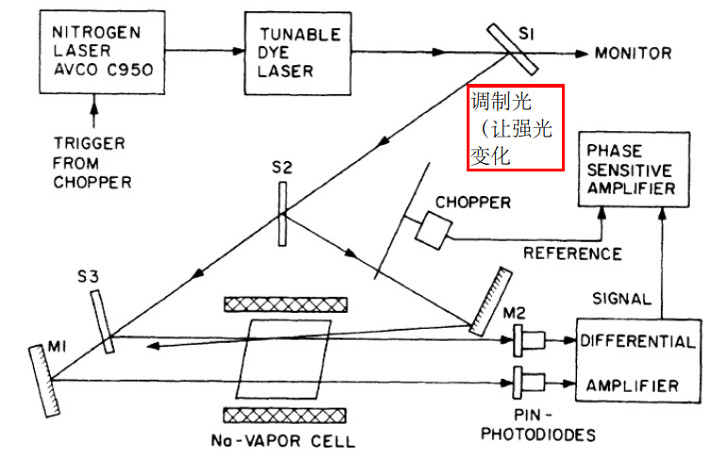
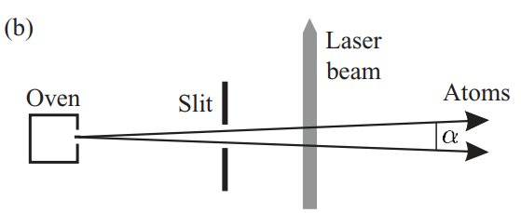
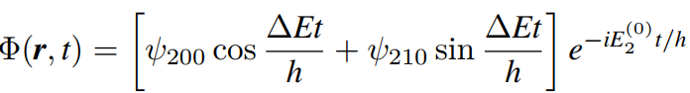
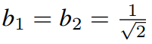
,得到 ， ;3.光抽运中,低能级有暗态有利于完成原子的极化；
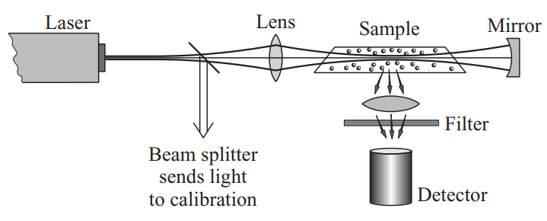
；4.ω单位:s⁻¹,f=ω/2Pi单位Hz; 5.改善多普勒展宽的几种实验装置:交叉束 ，饱和光谱
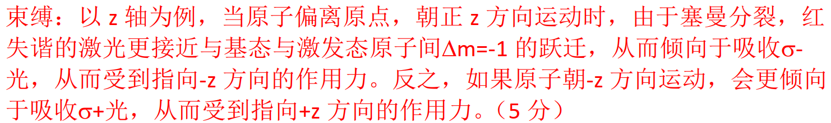
双光子跃迁 ；6. MOT的工作机制:

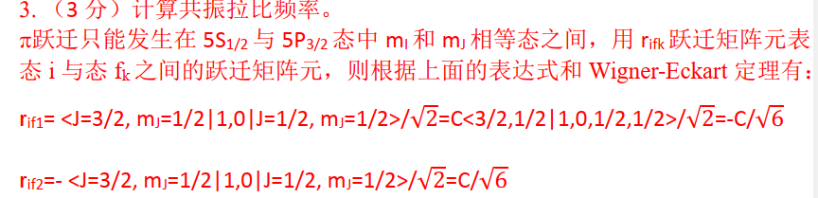
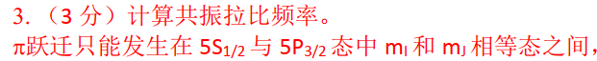
7.计算Rabi频率: ；计算散射率步骤:看是什么跃迁,把超精细在J与I下展开(注意CG系数,Pi跃迁mI和mJ
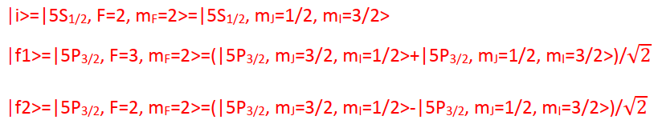
前后相同);Wigner-Ecart定理中k,q分别代表j/mj是针对j和mj的计算; ;非耦合表象是J-I顺序, 注意这里r_{if1反了}！
8.超精细A系数与L/J、波函数密度有关
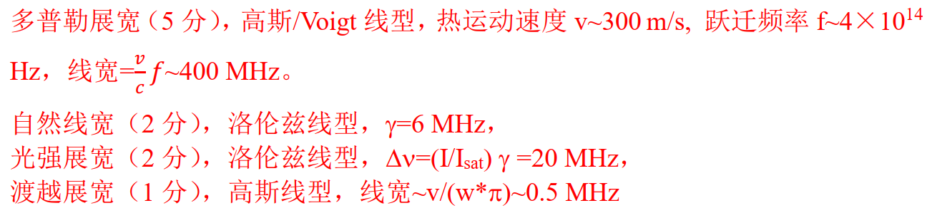
9.gI在试卷上太小取了0；
10.几种展宽机制的量级 ；压窄线宽的方法:
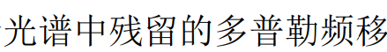
泄 泄流速率更快的原因:
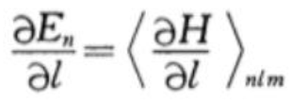
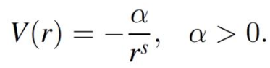
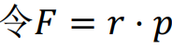
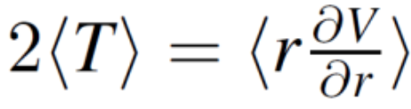
Rb自发辐射速率6MHz 作业部分: 1.位力定理 ,证明用 ，再 ; 2. ,用位力定理证;3.Hellmann定理:
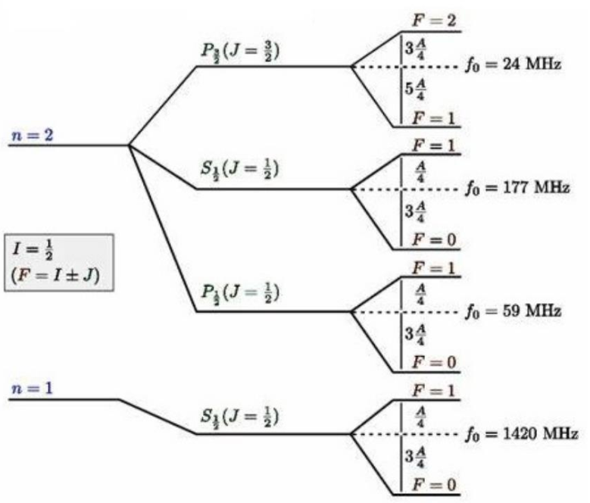
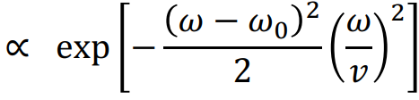
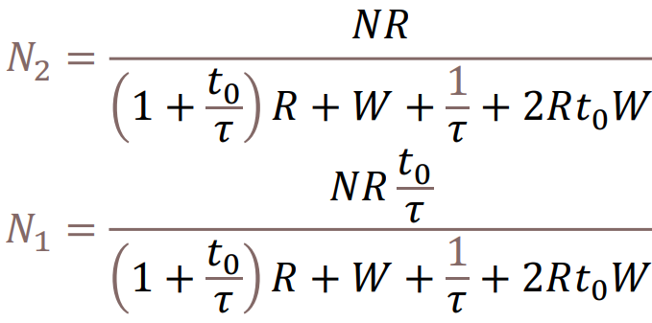
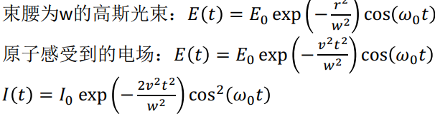
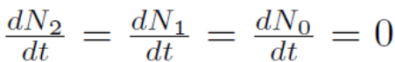
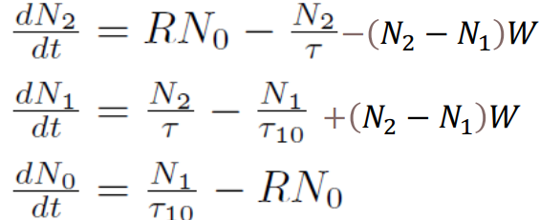
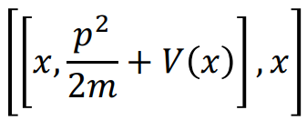
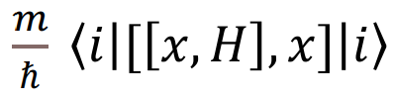
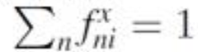
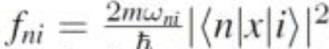
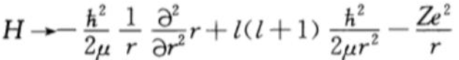
用来推导<1/r>和<1/r²>;氢原子径向哈密顿量 分别对Z和l求导; 4.证明Thomas-Reiche-Kuhn定理: 有 ,证明思路:先写成左边= ,再计算 即可; 5.计算CG系数时,注意是否需要添-1(看JI的顺序是否符合); 6. 计算自发辐射弛豫时间:直接代公式然后积分,注意E1选择定则；7. 四能级跃迁稳态表达式: ,解得 ；7.推导高斯光束的渡越时间展宽: F变换
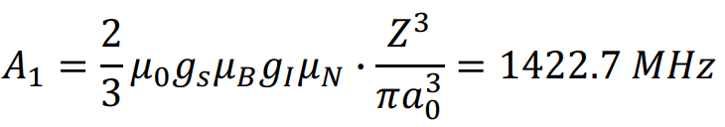
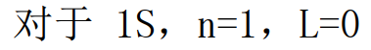
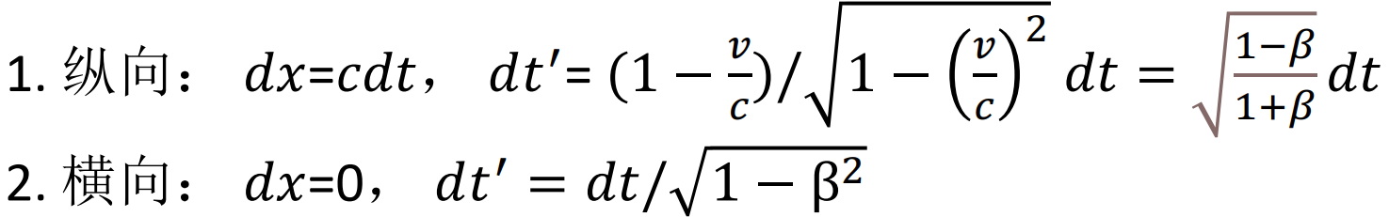
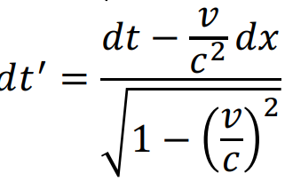
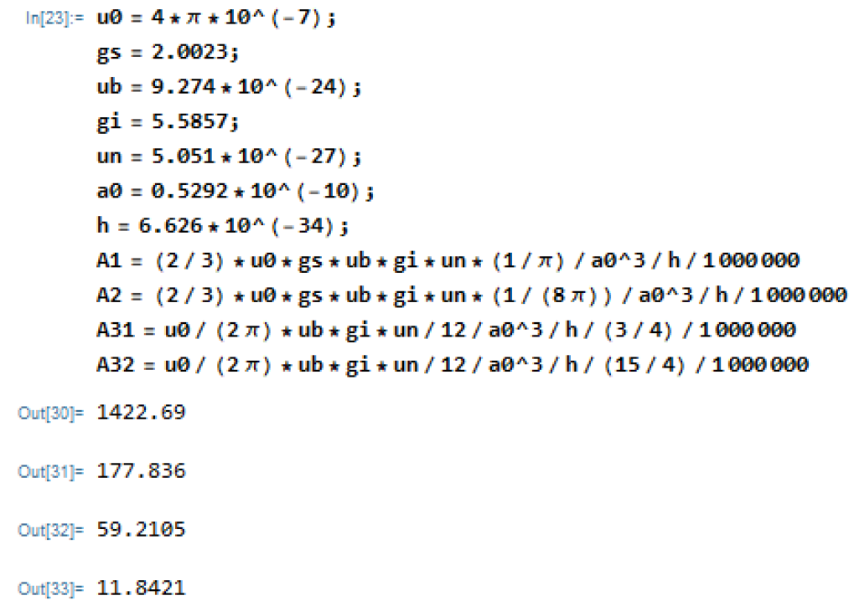
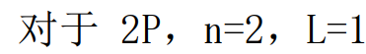
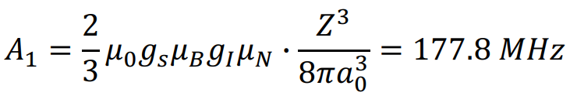
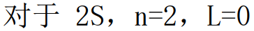
8.相对论多普勒效应:↗； 9.氢n=1,n=2只考虑A的超精细分裂数值:
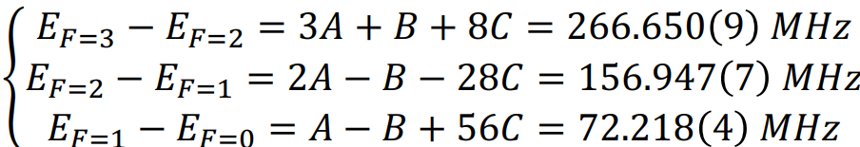
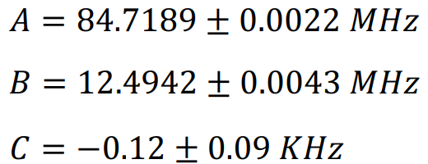
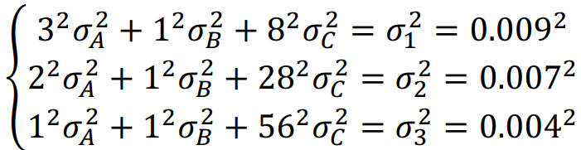
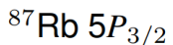
10. 的超精细分裂系数ABC和误差:
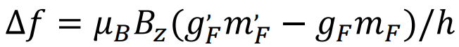
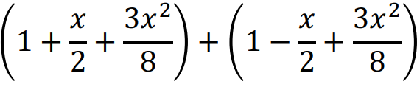
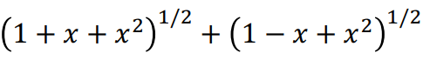
11.原子钟态的确定:展开看x的阶数 =
12.Zeeman分裂的跃迁频率和偏振光性质:注意g_{F}前后不一样(g_{J}不同),σ+是左旋圆偏光,磁场平行观测者;
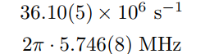
Pi光磁场垂直于观测者;注意Hz和s⁻¹的2Pi差别；13.⁸⁷Rb的D1线系的半高全宽Γ=

